الفصل السادس : أختبار الفرضيات../ المحاضرة 18 ..~

مقدمة :
تصادفنا العديد من المشاكل في حياتنا اليومية و يجب اخذ قرار ملائم بشأن تلك المشاكل , وبما ان اغلب الدراسات هي مستمدة من العينة المسحوبة من المجتمع , نبعد التقدير للمعالم المختلفة لذالك المجتمع فانه علينا ان نعطيها المزيد من الثقة , لذا لابد من اتخاذ قرار حول صحة فرضية معينة او عدم صحتها . وتسمى هذه الطريقة باختبار الفرضيات ولاتخاذ القرار الاحصائي يجب النظر الى الفروض الاحصائية اولاً وبناءً عليه لابد من توضيح بعض المفاهيم المتعلقة بها كالأتي :

- الفرضية الاحصائية :
تعريف : الفرضية الاحصائية هي كل عبارة عن احدى معالم المجتمع او عدة معالم تكون قابلة للاختبار و بالتالي تكون صحتها او عدم صحتها بحاجة الى قرار . وبصورة عامة تتعلق الفرضيات الاحصائية بعبارة عن احدى معالم المجتمع مثل الوسط الحسابي او نسبة النجاح او التباين او غيرها , او عدة معالم مثل المقارنة بين معلمين او اكثر .
في الغالب هناك عنوان من الفرضيات الاحصائية في المسألة الواحدة :
- الفرضية الصفرية ( الابتدائية ) : وهي الفرضية التي تبنى على امل ان يتخذ قرار بعدم صحتها , ونصطلح من الآن على اعتبار أي فرضية نود اختبارها بالفرضية الصفرية ويتم التعبير عنها بالرمز $H_{0}$ .
- الفرضية البدليه : وهي الفرضية البدليه للفرضية الصفرية في حال عملية الرفض للفرضية الصفرية يتم قبول الفرضية البدليه و يرمز لها بالرمز $H_{1}$ .
مثال : يدعي احد المصانع في فترة المواصفات للمصابيح الكهربائية التي ينتجها ان معدل عمر المصابيح هو 500 ساعة للمصباح الواحد . اردت اختبار هذا الادعاء , اكتب الفرضية الصفرية و الفرضية البدليه ؟
الحل : نفرض ان معدل عمر المصابيح التي ينتجها ذالك المصنع بالرمز µ
اذن تصبح الفرضية الصفرية على الصورة :
$$H_{0}:M=500$$
اما الفرضية البدليه فتعتمد على الحالة المتوقعة التي تريد اجراء الاختبار من اجلها . فمثلاً اذا كنت تريد اختبار H0 بغرض الشراء من ذلك المصنع فأننا نصوغ الفرضية البدليه على الشكل :
$$H_{1}:M>500$$
( لاحظ ان الفرضية البدليه لم يعين قيمة محددة للوسط الحسابي M , بل سمحت بفترة من القيم جميعها اكبر من العدد500) .
الاخطاء الناتجة عن عملية صياغة الفرضيات :
كل قرار يبني على ناتج عينة ما يكون معرضاً للخطأ , نعتمد صياغة الفرضية فان طريقة اتخاذ القرار قد تؤدي الى الوقوع في نوعين من الأخطاء هي :
- الخطأ من النوع الاول : حيث يحدث هذا النوع في حال تم رفض الفرضية الصفرية وهي في الواقع صحيحة , ويعبر عنه بالرمز $∝$
- الخطأ من النوع الثاني : ويحدث هذا النوع في حال عدم رفض الفرضية الصفرية وهي في الواقع خاطئة , ويعبر عن هذا الخطأ بالرمز $β$
- و الجدول التالي يوضح ذالك :
الحالة الحقيقية
$$H_{1}$$  صحيحة | $$H_{0}$$  صحيحة
خطأ من النوع الثاني β | قرار صائب | عدم رفض ${}_{0}$
قرار صائب | خطأ من النوع الاول $∝$ | رفض $H_{0}$

وفي هذا الباب , سيتم التعامل مع النوع الأول فقط من الاخطاء ( $∝$ ) حيث سيتم تسميته بمستوى الدلاله .

خطوات اختبار الفرضيات :

الخطوى الأولى : تحديد توزيع المجتمع .
يجب اولاً معرفة فيما اذا كان المتغير العشوائي يتوزع توزيعاً طبيعياً , او يتبع توزيع ذو الحدين او غيره من التوزيعات الاخرى حيث تعتبر هذه نقطة مهمة في عملية اتخاذ القرار الملائم . وبما ان معظم التوزيعات تقترب من التوزيع الطبيعي و خاصة اذا كانت العينات كبيرة فلذالك سنستند في اختبار الفرضيات على التوزيعات الطبيعية في الغالب .

الخطوة الثانية : صياغة الفرضيات .
يتم صياغة الفرضيات الصفرية H0 و المراد اختبارها والتي تعتمد على تحديد قيمة المعلمة للمجتمع بحيث تكون على الشكل التالي :
$$H_{0}:M=M_{0}$$
حيث $M_{0}$ تمثل قيمة معينه لهذا المتوسط
اما الفرضية البدليه , فتأتي على احد الاشكال التالية :
- $$H_{1}:M≠M_{0}$$
حيث يسمى هذا الاختبار بالاختبار من طرفين .
- $$H_{1}:M>M_{0}$$
ويسمى اختبار من جهة اليمين .
- $$H_{1}:M<M_{0}$$
ويسمى اختبار من جهة اليسار .

الخطوة الثالثة : اختبار مستوى الدلاله $∝$ .
يتم من خلال هذه الخطوة تحديد قيمة $∝$ والتي من خلال سيتم تحديد منطقة القبول ومنطقة الرفض للحالات الثلاث التي تم ذكرها ( الفرضية البدليه ) والإشكال التالية توضح ذالك :

اولاً : اختبار الفرضيات من جهتين .
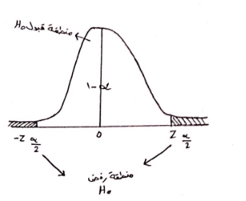
ثانياً : اختبار الفرضيات من الطرف الأيمن :
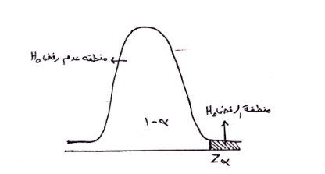
ثالثاً : اختبار الفرضيات من الطرف الايسر :
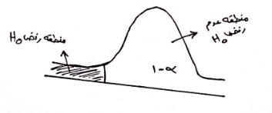

الخطوة الرابعة : احصاء الاختبار ( دالة الاختبار ) .
وهي الاحصاء المحسوب قيمته من العينة حيث يتم مقارنة هذا الاحصاء الذي تم جمعه من عينه مسحوب من مجتمع ما مع القيمة الجدوليه على مستوى دلالة $∝$ معين لتحديد منطقة القبول او منطقة الرفض .
الخطوة الخامسة : اتخاذ القرار .
وهي عملية رفض الفرضية الصفرية او قبولها بناءً على عملية مقارنة بين احصاء الاختبار مع منقطة الرفض , فإذا وقعت دالة الاختبار في منطقة الرفض فأننا نرفض H0 وندعم H1 اما في حال وقوع دالة الاختبار في منطقة القبول فأننا ندعم H0 ونهمل H1

~{.. فإن أحسنت فمن الله، وإن أسأت أو أخطأت فمن نفسي والشيطان .. آاـحان آاـشوق ..~

